PFS 가 답하는 질문 : “약이 듣는가?” (PFS=약이 종양을 눌러놓고 있는 기간)
OS 가 답하는 질문 : “그래서 환자가 더 오래 사는가?”

Figure 1a - PFS 전체 집단 : 종양이 커지거나(진행) / 죽거나
The LIFETEST Procedure
Stratum 1: 치료군(0=BSC, 1=Panit) = 0
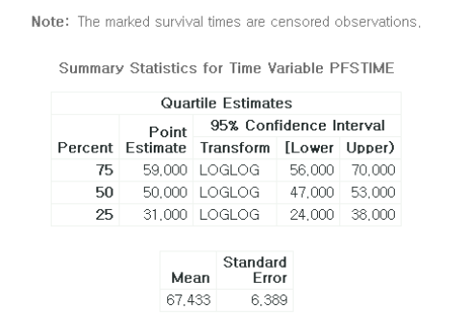
Percent50 줄 하나 보고, 나머지는 분포가 어떻게 퍼져있는지 보조로 보기.
=>중앙 PFS 추정치는 50일, 참값은 47~53일 사이에 있을 가능성이 높다.고 해석할 수 있음

Mean은 X, 항상 중앙값만 확인. (가장 큰 관측치가 중도절단이라 평균이 과소추정됨)

Figure 1a - PFS 전체 집단
The LIFETEST Procedure
Stratum 2: 치료군(0=BSC, 1=Panit) = 1
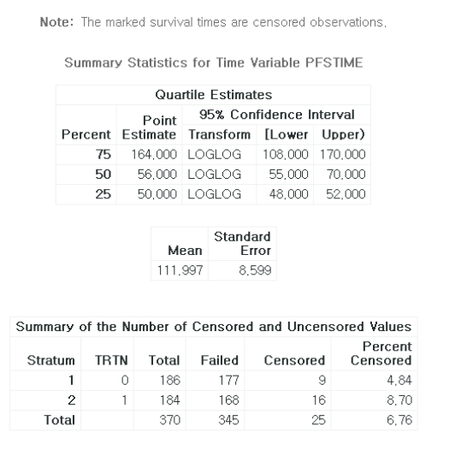
중앙PFS 추정치값 56, 참값은 55~70일 사이에 있을 확률이 높다.
구간이 좁으면 추정이 정밀, 넓으면 불확실. 표본이 적으면 넓어진다.
두 그룹의 신뢰구간이 겹치지 않으면 차이가 있다는 강한 신호.
표본이 작아서 못 찾을 수 있으니 p값이 크다고 차이가 없다가 증명되는것은 아니며,
차이를 못 찾았다고 해석하는 것이 정확.
Total = 그 군의 환자 수, Failed=사건(진행 또는 사망)이 실제로 일어난 사람,
Censored=사건 없이 관찰이 끝난 사람
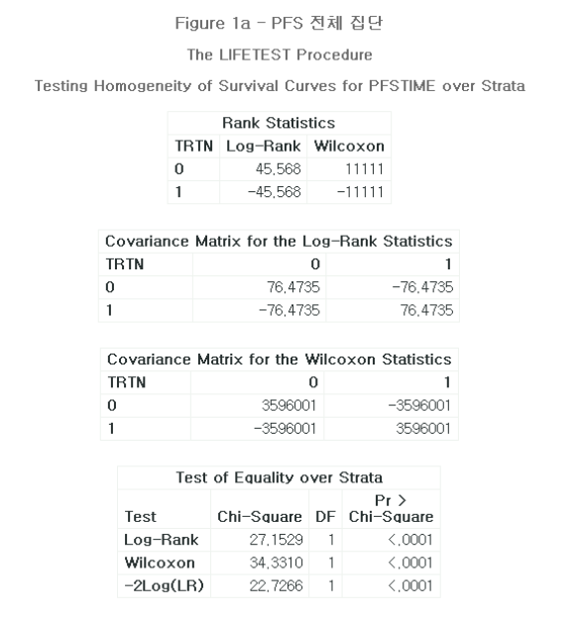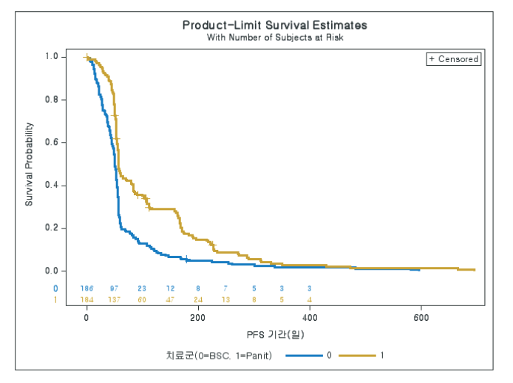
노란선(파니투무맙) 이 파란선(BSC) 위에 뚜렷하게 떠있음.
위에 있을 수록 같은 시점에 아직 진행 안 한 사람의 비율이 높다.
중앙값 차이는 6일. 50일 근처에서 양쪽 다 급격히 떨어짐. 8주차가 첫 예정 평가 시점이라 그때 진행 판정이 몰림. 그 이후 노란선은 20~30% 수준, 파란선은 5% 아래.

Figure 2a - OS 전체 집단 (사망하냐, 안하냐: 환자가 실제로 얼마나 오래 살았는가)
The LIFETEST Procedure
Stratum 1: 치료군(0=BSC, 1=Panit) = 0
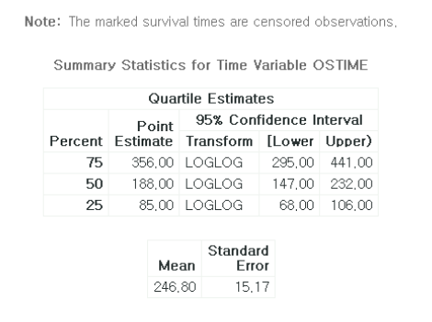

Figure 2a - OS 전체 집단
The LIFETEST Procedure
Stratum 2: 치료군(0=BSC, 1=Panit) = 1
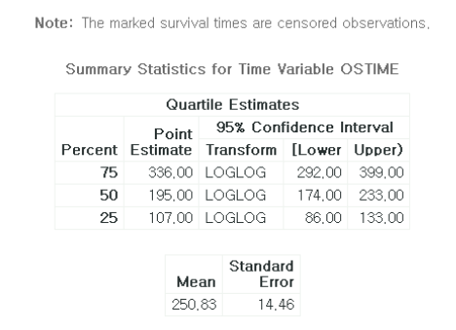
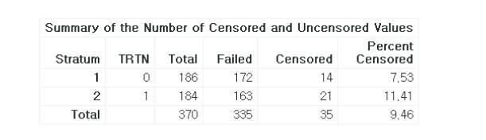

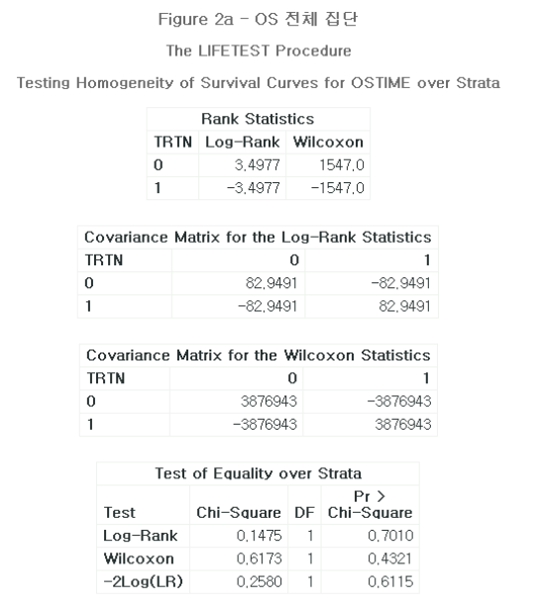
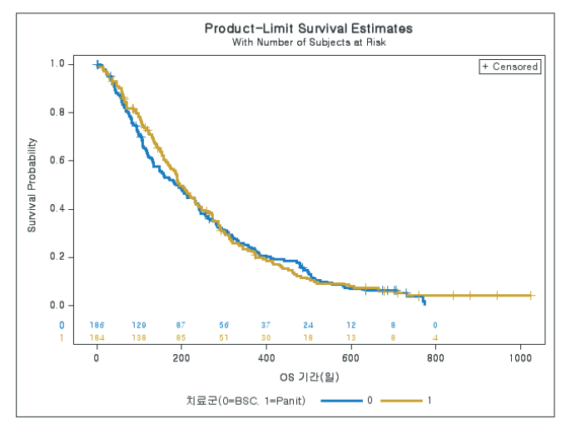
KM 곡선이 거의 포개져 있음.
BSC 군 환자의 76%가 진행 후 파니투무맙으로 갈아탐(crossover)
원 논문도 OS HR이 정확히 1.00이었고 SAP2장에도 경고가 적혀있음.
OS에서는 치료군 간 유의한 차이가 관찰되지 않았다(전체p=0.701).
다만 BSC군의 상당수가 질병 진행 후 파니투무맙으로 교차 투여받았으므로
본 연구 설계에서 OS는 치료효과를 측정하기에 적절한 평가변수가 아니다. 로 해석할 수 있음.
(효과가 없다가 아니라 측정할 수 없다)

Figure 1b = PFS, KRAS subgroup 별 (Wild-type)
The LIFETEST Procedure
Stratum 1: 치료군(0=BSC, 1=Panit) = 0
KRAS(0=WT, 1=Mut)=0
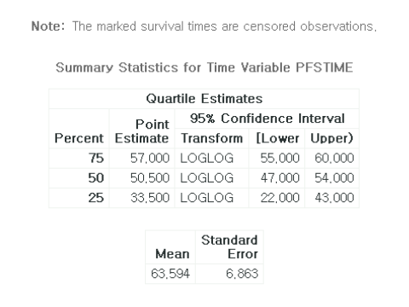

Figure 1b = PFS, KRAS subgroup 별 (Wild-type)
The LIFETEST Procedure
Stratum 2: 치료군(0=BSC, 1=Panit) = 1
KRAS(0=WT, 1=Mut)=0
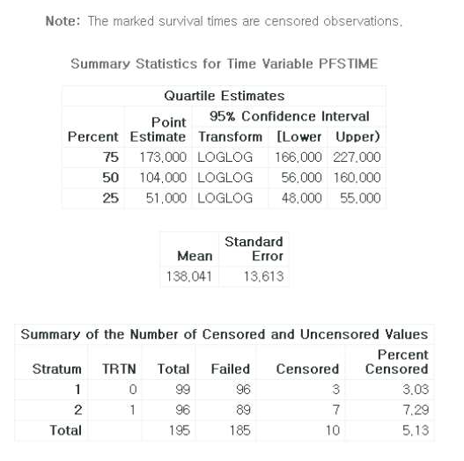
< KRAS가 약의 작동 여부를 예측하는가?>
결과
Wild-type : 50.5 일 -> 104.0일 (위험 55% 감소)

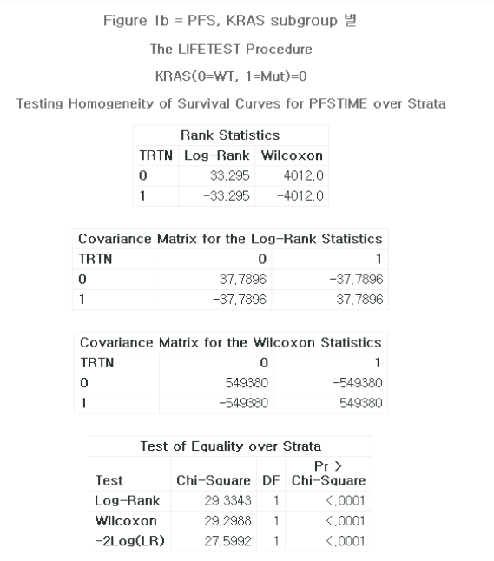
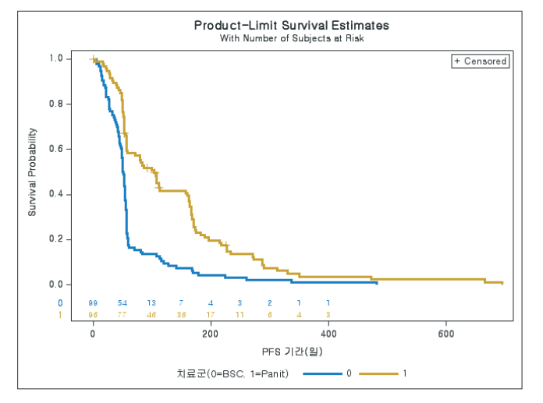

Figure 1b = PFS, KRAS subgroup 별 (Mutant)
The LIFETEST Procedure
Stratum 1: 치료군(0=BSC, 1=Panit) = 0
KRAS(0=WT, 1=Mut)=1
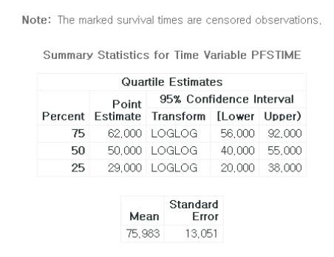

Figure 1b = PFS, KRAS subgroup 별 (Mutant)
The LIFETEST Procedure
Stratum 2: 치료군(0=BSC, 1=Panit) = 1
KRAS(0=WT, 1=Mut)=1
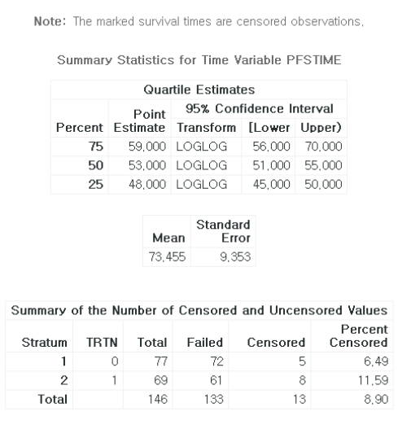
< KRAS가 약의 작동 여부를 예측하는가?>
결과
Mutant : 50.0일 -> 53.0일 (변화 미미)
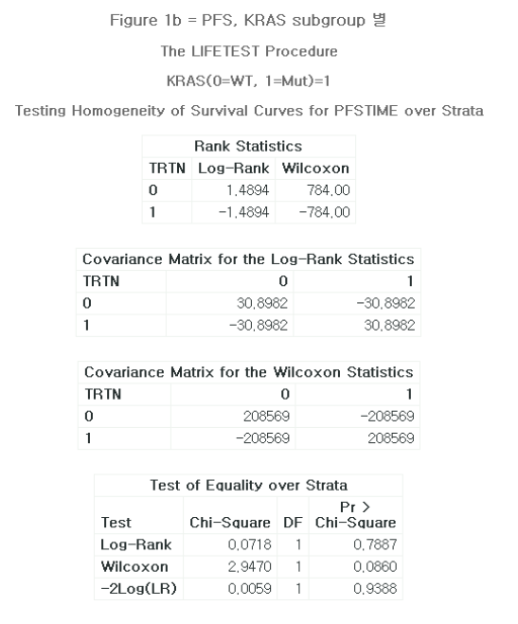
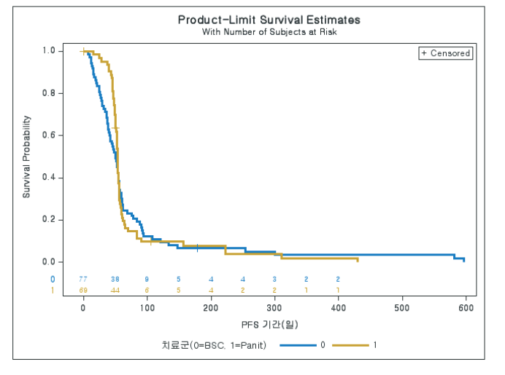
< KRAS가 약의 작동 여부를 예측하는가?>
KRAS 야생형 환자에서는 파니투무맙이 종양을 두 배 오래 억눌렀다. =PFS가 말해주는것
종양이 안 커진다고 해서 반드시 오래 사는 것은 아님.
PFS는 “약이 작동한다” 까지만 증명.
Figure 2b - os, KRAS subgroup 별
The LIFETEST Procedure
Stratum 1: 치료군(0=BSC, 1=Panit) = 0
KRAS(0=WT, 1=Mut)=0
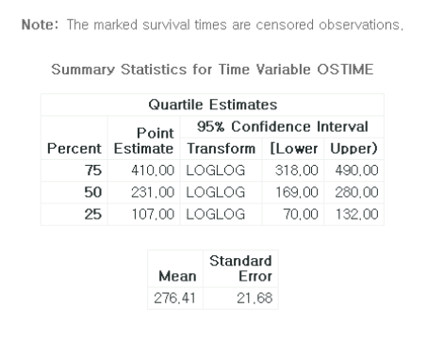

Figure 2b - os, KRAS subgroup 별
The LIFETEST Procedure
Stratum 2: 치료군(0=BSC, 1=Panit) = 1
KRAS(0=WT, 1=Mut)=0
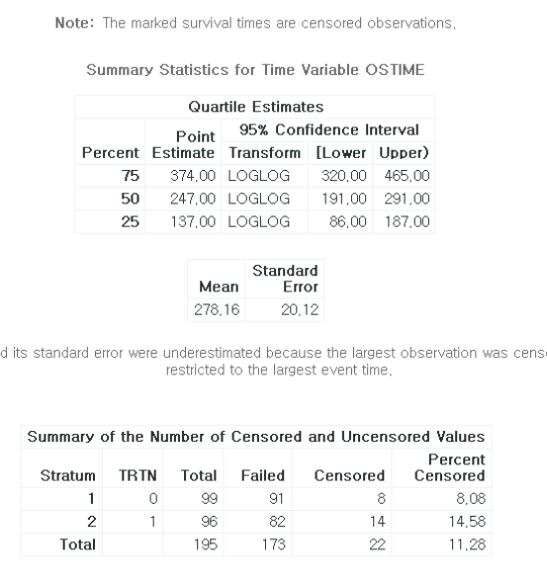

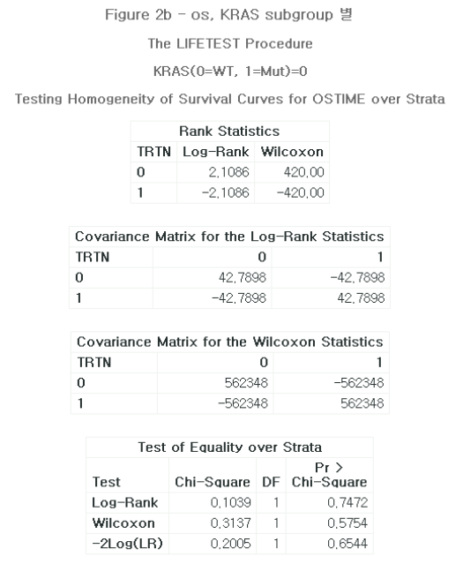
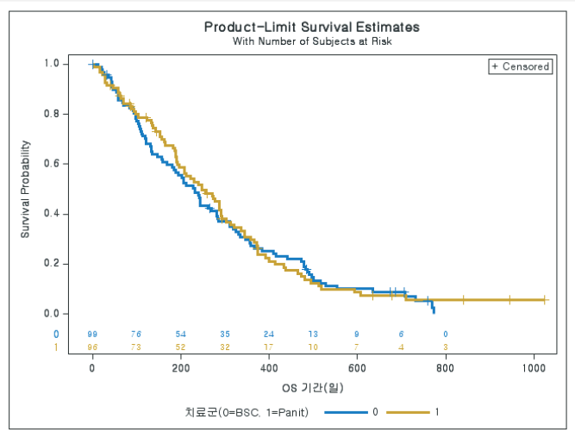

Figure 2b - os, KRAS subgroup 별
The LIFETEST Procedure
Stratum 1: 치료군(0=BSC, 1=Panit) = 0
KRAS(0=WT, 1=Mut)=1
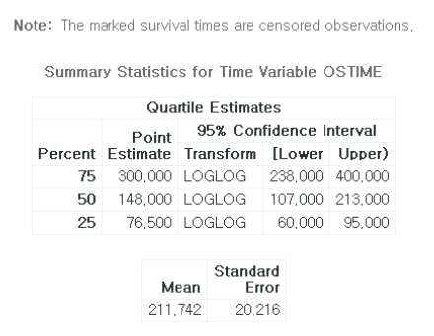

Figure 2b - os, KRAS subgroup 별
The LIFETEST Procedure
Stratum 2: 치료군(0=BSC, 1=Panit) = 1
KRAS(0=WT, 1=Mut)=1
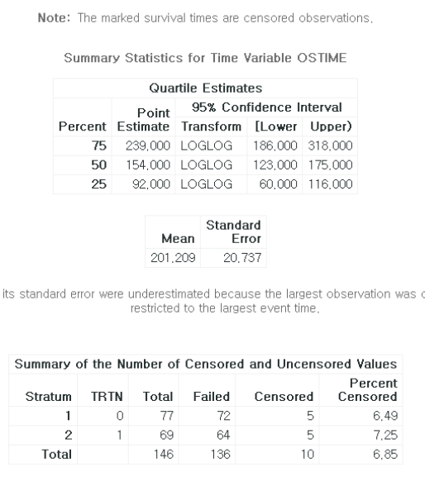

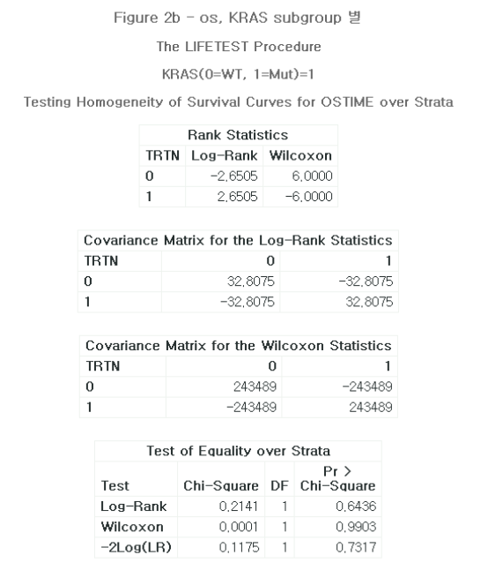

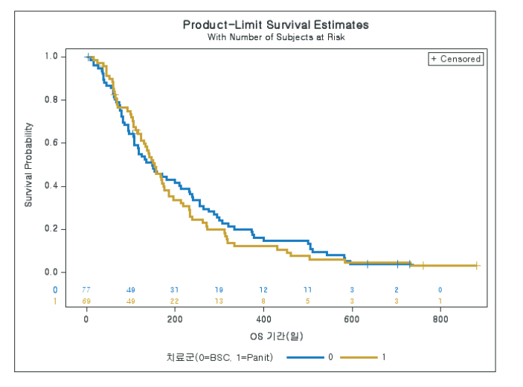

Mutant 군의 OS 중앙값이 WT 군보다 훨씬 짧다 (154일 vs 247일)
치료와 무관하게 양쪽 군 모두에서 이럼.
KRAS 변이 자체가 나쁜 예후 인자라는 의미.
전체 집단만 보면 파니투무맙의 PFS이득이 6일이지만
KRAS로 나누면 Wild-type: 53.5일/ Mutant : 3일
KRAS 야생형 환자에서 파니투무맙은 PFS 중앙값을 50.5일에서 104.0일로 연장했으니 ( p < .0001) , KRAS 변이형 환자에서는 유의한 차이가 없었다 (p=0.789).
이는 KRAS 상태가 항-EGFR 치료 반응을 예측한다는 가설을 지지한다.
- KRAS 야생형에서는 약이 작동하는가 -> 그렇다
- OS로는 측정할 수 없다.

BSC군 232명중 176명이 진행 후 파니투무맙으로 갈아탔기 때문에 (crossover)
결과
PFS : wild-type에서 큰 차이, 상호작용 p=0.0009 / 약이 듣는다
OS : 어디에도 차이 없음, 상호작용 p=04949 / 이 설계로는 측정 불가 로 해석.

